Maria – Urbild der Kirche
Einheit 1

Einstieg: Gemeinsames Gebet:

Gegrüßt seist du Maria,
voll der Gnade,
der Herr ist mit dir,
du bist gebenedeit unter den Frauen und
gebenedeit ist die Frucht deines Leibes,
JESUS.

Heilige Maria,
Mutter Gottes.
Bitte für uns Sünder,
jetzt und in der Stunde unseres Todes.
Amen.

Dieses Gebet ist aus dem Bibeltext, Lk 1,26–38 (Die Verkündigung des Herrn), entnommen:

„Im sechsten Monat wurde der Engel Gabriel von Gott in eine Stadt in Galiläa namens Nazareth zu einer Jungfrau gesandt. Sie war mit einem Mann namens Josef verlobt, der aus dem Haus David stammte. Der Name der Jungfrau war Maria. Der Engel trat bei ihr ein und sagte: Sei gegrüßt, du Begnadete, der Herr ist mit dir. Sie erschrak über die Anrede und überlegte, was dieser Gruß zu bedeuten habe. Da sagte der Engel zu ihr: Fürchte dich nicht, Maria; denn du hast bei Gott Gnade gefunden. Du wirst ein Kind empfangen, einen Sohn wirst du gebären: dem sollst du den Namen Jesus geben. Er wird groß sein und Sohn des Höchsten genannt werden. Gott, der Herr, wird ihm den Thron seines Vaters David geben. Er wird über das Haus Jakob in Ewigkeit herrschen und seine Herrschaft wird kein Ende haben. Maria sagte zu dem Engel: Wie soll das geschehen, da ich keinen Mann erkenne? Der Engel antwortete ihr: Der Heilige Geist wird über dich kommen, und die Kraft des Höchsten wird dich überschatten. Deshalb wird auch das Kind heilig und Sohn Gottes genannt werden. Auch Elisabet, deine Verwandte, hat noch in ihrem Alter einen Sohn empfangen; obwohl sie als unfruchtbar galt, ist sie jetzt schon im sechsten Monat. Denn für Gott ist nichts unmöglich. Da sagte Maria: Ich bin die Magd des Herrn; mir geschehe, wie du es gesagt hast. Danach verließ sie der Engel.“

Fragen zur Auseinandersetzung mit dem Text:
- Gibt es einen Satz, der mir wichtig geworden ist?
- Wo sind meine Gedanken hängen geblieben?
- Zu bedenken: Maria fürchtet sich / Maria wird von Gott angesprochen / Maria erfährt Gnade (= unverdiente, personale Liebe Gottes zu uns Menschen) / Maria bekommt eine Botschaft / Maria ist verwirrt / Maria fragt nach / Maria antwortet auf das Angesprochen-Werden durch Gott / Maria nimmt den Auftrag an.
  - Wie würde ich auf diesen Ruf Gottes antworten?
  - Wie antworte ich heute / in meinem Leben auf den Anruf Gottes?
  - Was bedeuten diese Gedanken für mich, Maria zu sehen, Maria zu verehren?

ZUSATZ 1 – Informationen, die für die Leitung des Treffens dienlich sein könnten:
Grundsätzliches zu Maria:
Gesichertes historisches Wissen über Maria gibt es nicht sehr viel. Unser Marienbild setzt sich aus biblischen Berichten, außerbiblischen Erzählungen und Traditionen zusammen.
Wahrscheinlich aber ist die biblische Maria ein jugendliches Mädchen vom galiläischen Land. Sie ist zwischen 12 und 15 Jahren alt, das Alter der beginnenden Geschlechtsreife, in dem Mädchen der damaligen Zeit üblicherweise mit einem Mann verheiratet wurden.
Die Eltern von Maria hießen Joachim und Anna. – Anna hat Maria in hohem Alter empfangen (Als sie älter war, wurde ihr Joseph aus dem Geschlecht David angetraut.)
Im Neuen Testament ist die „Verkündigung“ beschrieben, wo der Erzengel Gabriel Maria verkündete, dass sie mit Jesus schwanger werden wird – ein von Gott gewirktes Ereignis (Lk 1, 26ff.)
Joseph wurde im Traum vom Engel angewiesen, die schwangere Maria nicht zu verlassen.
Joseph und Maria machten sich dann auf den Weg nach Bethlehem, wo das Jesuskind geboren wurde (Lk 2. Kapitel).
Acht Tage nach der Geburt erfolgte die Namensgebung und Beschneidung von Jesus nach dem jüdischen Reinigungsopfer. Die Kirche feiert heute diesen Feiertag als Mariä Lichtmess.
Eines Tages suchte das Ehepaar ihren Sohn und fand ihn als Zwölfjährigen mit den Schriftgelehrten im Tempel. Von hier an ist Joseph nicht mehr in der Bibel beschrieben. Maria hingegen begleitet Jesu durch alle wichtigen Stationen in seinem Leben, ohne jedoch im Vordergrund zu stehen.
Nach dem Tod Jesu soll Maria nach Ephesus gegangen sein, wo sie möglicherweise begraben ist. Der Tod Marias ist eine große Legende. Ein Engel soll ihr am Berg Sion erschienen sein und ihr den Tod verkündet haben. Sie bat, dass die Apostel zugegen sein sollten. Als es soweit war, nahm Christus die Seele der Entschlafenen auf den Arm, und sie kam in den Himmel.

Maria – Bedeutung für heute:
Die Entscheidung Mariens nach dem Anruf Gottes war keineswegs einfach, riskierte sie damit die Verstoßung, sogar ihr Leben. Sie wird durch das Erscheinen des Engels sichtlich gebeutelt und entscheidet sich aber schlussendlich für das Kind. Sie ahnt, dass sich ihr Leben radikal ändern wird, trotzdem vertraut sie voll und ganz auf Gott. Sie wagt das Abenteuer des Lebens / des Glaubens trotz drohender Lebensgefahr: Maria antwortet Gott mit „Fiat“ „Es soll geschehen – ich vertraue.“ In diesem Vertrauen wird sie zum Vorbild für die Kirche und jeden einzelnen Menschen.

ZUSATZ 2 – Informationen, die für die Leitung des Treffens dienlich sein könnten:
Maria in der Bibel
In der Bibel ist keine Biographie (=Lebenslauf) von Maria zu finden. Insbesondere der Evangelist Lukas erwähnt sie mehrmals: Lk 1-2; aber auch bei Mt wird sie im 1. und 2. Kapitel öfters erwähnt. Mehr über das Leben, die Empfängnis und Geburt Mariens findet man nur in außerbiblischen Schriften, den so genannten Apokryphen.

Bibelstellen, in denen man die suchende, die fragende und die leidende Maria findet.
- Verheißung und Magnifikat: Lk 1,26ff
- Der zwölfjährige Jesus im Tempel: Lk 2,41-52
- Die Hochzeit in Kana als Zeichen: Joh 2,1-12
- Von den wahren Verwandten Jesu: Mk 3,31-35
- Zweierlei Seligpreisungen: Lk 11,27-28
- Johannes schildert als einziger die Situation unter dem Kreuz: Joh 19,25-27
- Nach Ostern begleitet die Mutter das Werk ihres Sohnes in die Zukunft: Apostelgeschichte 1,14.

ZUSATZ 3 – Informationen, die für die Leitung des Treffens dienlich sein könnten:
Wer ist diese Frau?
Maria ist ein Mensch, wie „du und ich“, der seinen Weg in Klarheit und Unsicherheit, mit glücklichen und bitteren Erlebnissen gegangen ist.

Maria
- ist ansprechbar (insbesondere von Gott)
- kreist nicht um sich selbst, sondern ist grundsätzlich offen; offen auch für das Unerwartete – auch für Gott
- ist ein begnadeter Mensch (Gnade ist die unverdiente, personale Liebe Gottes zu uns Menschen)
- ist eine Glaubende Glauben ist immer zuerst ein Empfang – ein Empfangen von Gott her, ohne unser Verdienst, und Glauben ist Antwort auf das Angesprochen-Werden durch Gott
- ist Wegweiserin für die persönliche Lebensgestaltung und den christlichen Glauben

Maria ist eine Frau aus dem Volke
An Maria wird deutlich, wie Gott sich den Menschen und seine Zukunft denkt, und zugleich wird an Maria deutlich, wie die Kirche den erlösten Menschen sieht.
- Maria ist das Leitbild, das Vorbild der Getauften.
- An ihr skizziert die Kirche, wie wir sein sollten (...für Gott ansprechbar und Antwort gebend durch unser Leben aus dem Glauben).
- An ihr werden die Ziele unseres Lebens deutlich.
- Maria ist die Frau, die als der ganze, ge-heil-te Mensch vorgestellt wird.

Maria ist das (Ur)Bild der Kirche
Maria ist diejenige, die auf Jesus verweist. Die Bibel zeigt Maria als glaubende Jüdin der Zeitenwende, die sich in besonderer Weise von Gott gerufen erfährt, aber wie alle Glaubenden einen Weg des Suchens, des Wachsens, einen Weg mit Enttäuschungen, Freuden und Problemen zu gehen hat.

„Der Sohn ist wichtiger…“ das ist der Sinn der Aussagen über Maria.
Maria kann/darf nicht an die Stelle Gottes gesetzt werden, aber: Maria kann die eine oder andere Seite Gottes in besonderer Klarheit offenbaren.
Maria ist wie ein Spiegel Gottes, sie ist ein Ort der Erfahrung Gottes und seiner Güte in der Welt.

Maria war ganz Mensch und ganz Frau.
Maria lebt vor, was Glaube, Mensch-Sein und Christ-Sein bedeutet.
An Maria wird sichtbar, was Gott mit den Menschen vorhat, denn die Aussagen über Maria betreffen alle Menschen:
- Maria = voll der Gnade: Gnade ist (personale) Liebe Gottes zu den Menschen. Jeder bekommt Kraft, die Belastungen seines Lebens zu bestehen. Gott ist der Schenkende und der Mensch der Empfangende (das hat uns Maria gezeigt).
- Geburt aus der Jungfrau Maria ist ein Zeichen, dass die Liebe unverdient kommt und unterstreicht die Besonderheit Jesu. Ist keine Abwertung der Sexualität. Gott braucht für sein Wirken den Menschen, der wie Maria auf Gott hört.
- Maria ist mit Leib und Seele in den Himmel aufgenommen worden. Das ist ebenfalls ein Zeichen für uns: Wer sein Leben zu meistern versucht, darf vertrauen, dass er im Tod die Nähe Gottes spürt.
- Maria ist deswegen so bedeutend, weil Jesu so bedeutend war. Jesus ist aber der einzige Mittler zwischen Gott und Mensch. Was Gott an Maria von Anfang an bewirkt - ”voll der Gnade” - bewirkt er in jeder und jedem von uns in der Taufe!
- An Maria wird sichtbar, was Glaube heißt und wie Glaube gelingt.
- Maria ist das Bild der Hoffnung.
- Maria war ein Mensch, die ihren Weg in Klarheit und Unsicherheit, mit glücklichen und bitteren Erlebnissen ging. Es gab Höhen und Tiefen. Sie war aber nicht wirklich so demütig und brav, wie sie immer beschrieben wird, im Gegenteil. Sie war rebellierend, suchend, fragend und leidend. Maria war eine Frau, die mehr vom Leben verstand als andere. Maria ging einen Weg wie wir alle, den Weg des Suchens, der Freude, Trauer und Bitterkeit.

Fragen zur Auseinandersetzung mit dem Thema „Maria – Urbild der Kirche“:
- Was heißt dieser Gedanke für mich: „Maria = Urbild der Kirche“?
- Wie sieht meine Sicht von Maria aus?
- Wie sieht meine Verehrung von Maria aus?
- Wie sehen Menschen unserer Pfarrgemeinde Maria?
- Wie wollen wir die Marienverehrung in unserer Pfarrgemeinde in Zukunft gestalten?

Maria – Urbild der Kirche
Einheit 2

Gemeinsames Gebet:
Gegrüßt seist du Maria,
voll der Gnade,
der Herr ist mit dir,
du bist gebenedeit unter den Frauen und
gebenedeit ist die Frucht deines Leibes,
JESUS.

Heilige Maria,
Mutter Gottes.
Bitte für uns Sünder,
jetzt und in der Stunde unseres Todes.
Amen.

Einstieg mit Rückblick auf Einheit 1 (Gespräch):
- Was hat mich bei der Einheit 1 bewegt?
- Hat sich bei meiner Sicht auf Maria etwas geändert?
  - Wenn ja, was?
  - Wenn nein: Was haben die Aussagen der letzten Einheit bei mir bewirkt?

Einstieg für Einheit 2 – ohne Rückblick auf Einheit 1 (Liedertext – Vergleich und Gespräch) :
- Was unterscheidet den nachfolgenden Text aus dem alten Gotteslob mit jenem aus der Betenden Gemeinde?
- Welche Unterschiede gibt es bei den Aussagen der beiden Textfassungen?
- Welches Marienbild ergibt sich aus dem jeweiligen Text?
  - Welche Aussagen kommen meinem Bild von Maria näher?
- Warum entspricht der Text aus dem Gotteslob dem Thema „Maria = Urbild der Kirche?“ mehr?

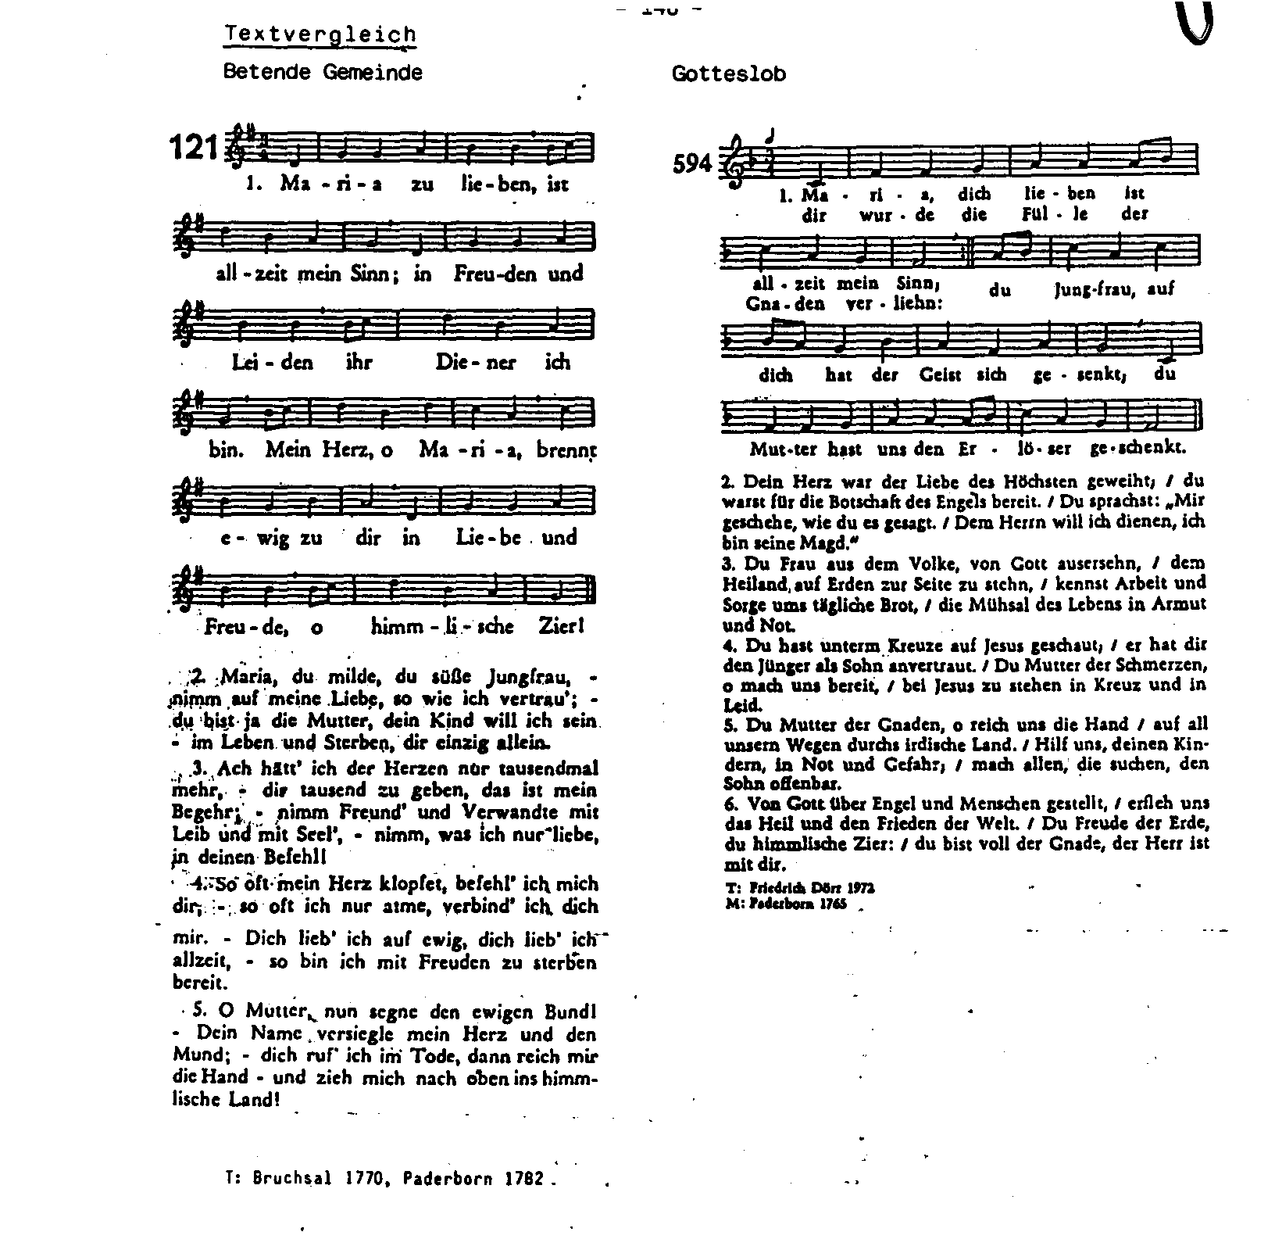
Textvergleich:

ZUSATZ 1 – Informationen, die für die Leitung des Treffens dienlich sein könnten:
Maria zu lieben - ein Textvergleich
In den beiden Liedern aus dem Gebetbuch (Betende Gemeinde Nr 121 und Gotteslob_alt Nr. 594 und Gotteslob_NEU Nr. 521) geht es bei der Version aus der Betenden Gemeinde vor allem um die Liebe Marias uns gegenüber. Sie wird als Jungfrau bezeichnet und im Text steht, dass die Gläubigen für ihre Liebe sogar zum Sterben bereit wären. Jedoch birgt dieser Text die Gefahr in sich, dass man zu dieser Maria, wie sie hier beschrieben ist, nur aufblicken, nicht aber von ihr lernen kann. Weiters verstellt sie den Blick auf Jesus, der der Mittelpunkt des christlichen Glaubens ist.

Der zweite Text dreht sich mehr um das Verhältnis zwischen Maria und Jesus, um seine Geburt, um seinen Tod. Es wird beschrieben, dass Maria offen für die Offenbarung (Offenbarung = das Angesprochen-Werden des Menschen durch Gott) war. Sie war als arme Frau dazu bereit, Gottes Kind zu gebären, und dadurch ist sie etwas Besonderes geworden. Der zweite Text verbindet die Menschen mehr mit ihr, da gezeigt wird, dass sie „auch nur ein Mensch war“ und genauso Schmerzen und Leid ertragen musste wie wir. Durch Maria haben wir auch eine engere Verbindung zu Jesus, da sie eben die Mutter ist, …. und wer hat generell eine nähere Verbindung zu einem Kind als die eigene Mutter?

Maria zu lieben – neu (Hauptaussagen) (sollten von den Teilnehmer/innen gefunden werden)
Maria
…ist vom Geist Gottes angesprochen worden
…hat uns den Erlöser geschenkt
…hat ihr Herz Gott geweiht
…war für die Botschaft Gottes bereit
…will dienen
…war Frau aus dem Volk
…war von Gott ausersehn
…war ganz und gar Mensch
…hat beim Kreuz auf Jesus geschaut
…hat Schmerzen erlitten
…ist die Gnaden-volle
…begleitet uns durchs Leben
…hilft in Not und Gefahr
…ist über Engel und Menschen gestellt

Der Herr ist mit ihr.

ZUSATZ 2 – Informationen, die für die Leitung des Treffens dienlich sein könnten:
Maria in der Sichtweise der …
…orthodoxen Kirche: sie verehrt Maria als die Mutter Gottes und als Jungfrau. Sie sieht sie als heilig und sündlos, aber unbefleckte Empfängnis ist für sie kein Thema. Grundsätzlich ist die Marienverehrung der Orthodoxen immer auf Christus bezogen, deshalb wird auf Ikonen Maria fast immer ausschließlich mit Kind dargestellt.

…Kirchen der Reformation: sie übernehmen zwar die Mariendogmen von Gottesmutterschaft und Jungfrauengeburt, die Marienverehrung spielt aber fast keine Rolle. Luther war gegen Maria als Himmelskönigin, gegen die Vorstellung von Maria als Mittlerin, die Christus erst gnädig stimmen müsse, hat sie aber verehrt.

… des 2. Vatikanischen Konzils:
- Maria ist Glied der Kirche, sie hat eine besondere Stellung im Heilsplan Gottes; sie ist Typus der Kirche im Glauben und in der Liebe.
- Maria ist Mutter Christi und Mutter der Christen.
- An Maria soll sichtbar werden, wie Gott mit den Menschen umgeht, was Glaube heißt und wie Glaube gelingt. Sie ist eine Erlöste.
- Maria ist Vorbild und Urbild der Hoffnung, d.h. Maria sind wir alle.
- Maria war immer offen für das Unerwartete – auch für Gott. Vielleicht gerade deswegen wurde sie als Mutter von Jesus ausgewählt.
- An Maria soll die Liebe Gottes sichtbar werden. Eine glaubende Frau war Maria immer schon. Maria ist und bleibt eine Hilfe, zu Gott zu finden.

Fragen zur Auseinandersetzung mit dem Thema:
- Was bedeuten diese Aussagen für meine Sicht von Maria?
- Was heißt dieser Gedanke für mich: „In diesem Text wird die Muttergottheit verehrt, aber ist Gott wirklich so unbarmherzig, dass wir eine weibliche Gottheit brauchen?“
- Kann man sagen: „Gott ist mütterlich / väterlich“?
- Was heißt dieser Gedanke für mich: „Eine Frau ist der von Gott auserkorene, ganz geheilte Mensch.“
- Wie sehe ich die Stellung der Frau in der Kirche?
- Wie sehen Menschen unserer Pfarrgemeinde die Stellung der Frau in der Kirche?
- Gibt es etwas, was wir in Zukunft in unserer Pfarrgemeinde / in unserem SSR anders gestalten wollen?

ZUSATZ 3 – Informationen, die für die Leitung des Treffens dienlich sein könnten:

Mariendogmen

Quelle: Martin Deutsch

